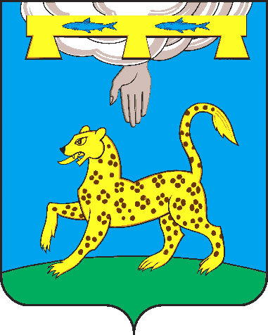

ПСКОВСКАЯ ОБЛАСТЬ

**СОБРАНИЕ ДЕПУТАТОВ ПСКОВСКОГО РАЙОНА**

**РЕШЕНИЕ**

от 13 июля 2023 года № 70

г. Псков

/принято 10 заседанием Собрания

депутатов Псковского района

седьмого созыва/

**О присвоении звания «Почетный гражданин Псковского района»**

В соответствии со ст.4 Устава муниципального образования «Псковский район», Положением о присвоении звания «Почетный гражданин Псковского района», утвержденным решением Собрания депутатов Псковского района от 04 марта 2009 г. № 139, на основании решения общественной комиссии по рассмотрению предложений для присвоения звания «Почетный гражданин Псковского района» (протокол от 11.07.2023 г.) Собрание депутатов Псковского района **РЕШИЛО:**

1. За выдающийся вклад в развитие Псковского района, за активную деятельность, способствующую повышению авторитета района в Псковской области и Российской Федерации, присвоить звание «Почетный гражданин Псковского района»:

**Самсонову Виктору Николаевичу;**

**Кокореву Александру Николаевичу;**

**Богдановой Нине Васильевне.**

2. Опубликовать настоящее решение в газете «Псковская провинция».

**Председатель Собрания депутатов**

**Псковского района В.Н. Яников**